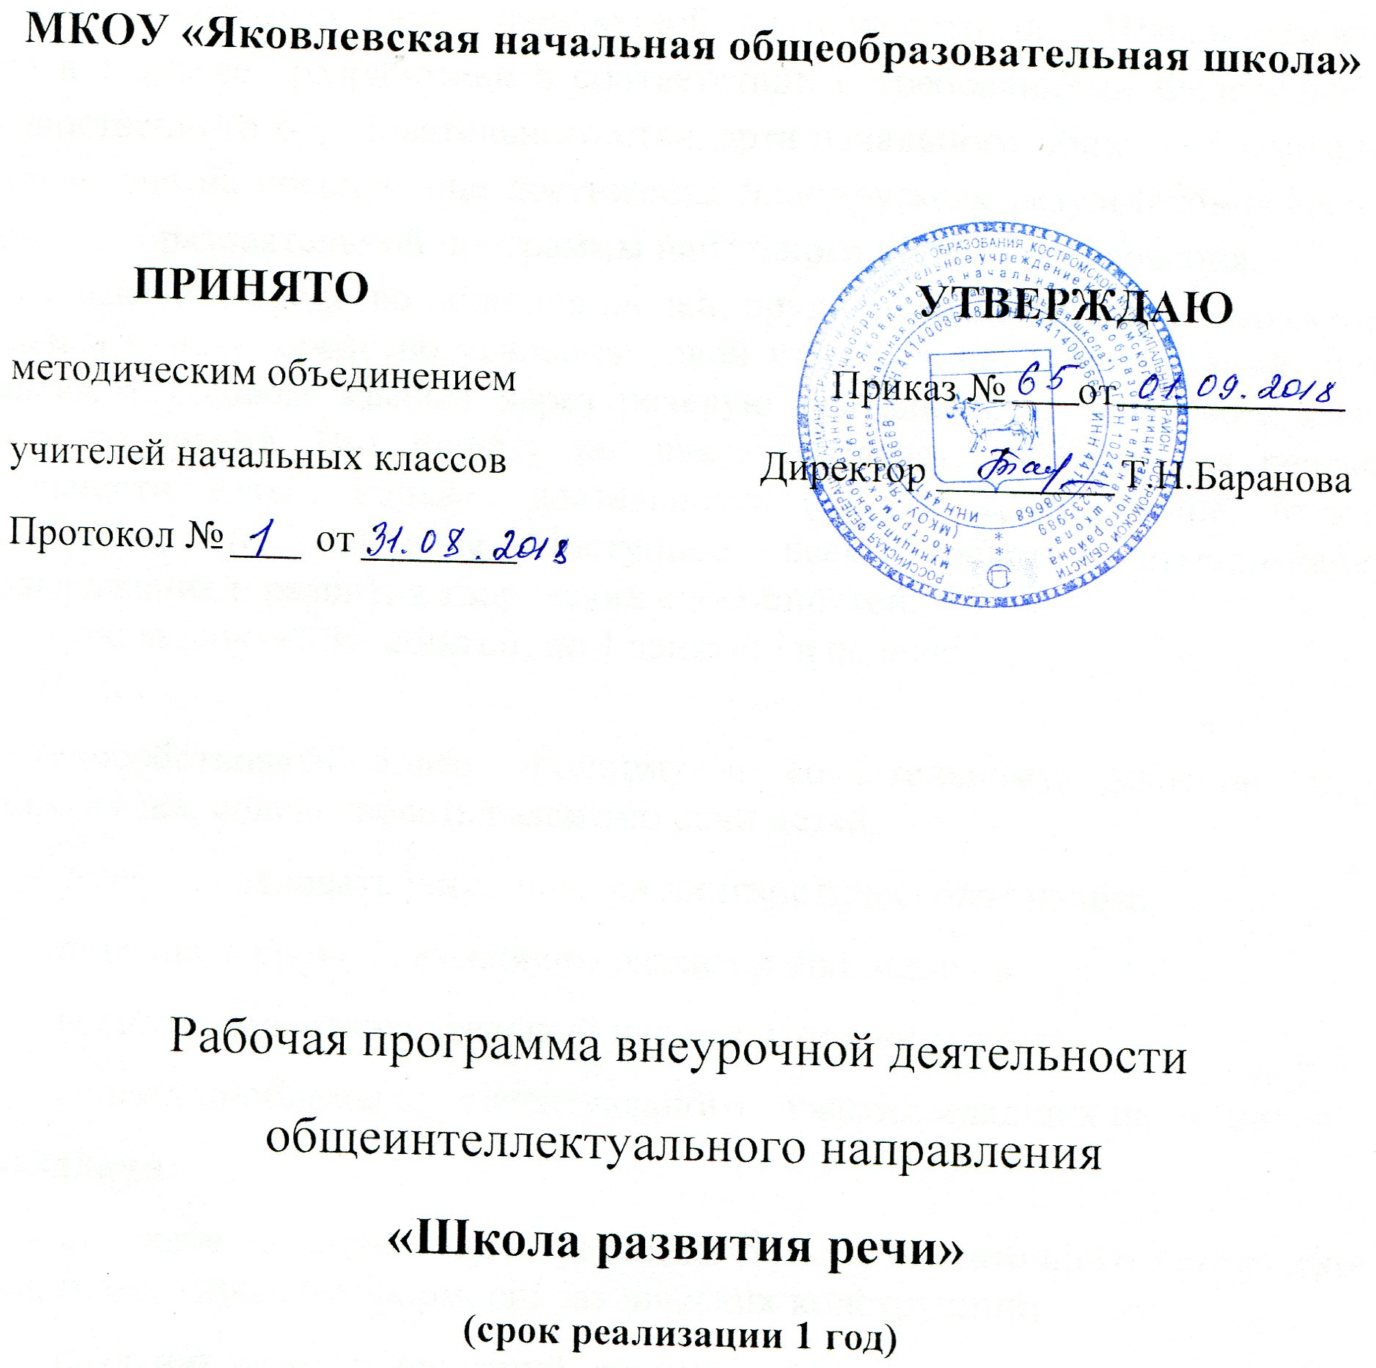

Пояснительная записка.
Программа курса внеурочной деятельности по «Школа развития речи» в 1 классе разработана в соответствии с требованиями Федерального государственного образовательного стандарта начального общего образования. Направлена на обеспечение достижения планируемых результатов освоения основной образовательной программы начального общего образования.
Язык - это средство общения людей, орудие формирования и выражения мыслей и чувств, средство усвоения новой информации, новых знаний. Дети овладевают родным языком через речевую деятельность, через восприятие речи и говорение. Вот почему так важно создавать условия для речевой деятельности детей. Речевая деятельность (слушание, говорение, чтение, письмо) – это основное доступное всем средство самопознания, самовыражения и развития творческих способностей.
Курс включает 36 занятий, по 1 занятию в неделю
Цель:
-способствовать более прочному и сознательному усвоению норм родного языка, содействовать развитию речи детей;
- совершенствовать у них навыки лингвистического анализа,
- повышать уровень языкового развития школьников,
- воспитывать познавательный интерес к родному языку,
- решать проблемы интеллектуального развития младших школьников.
Задачи:
- обеспечение правильного усвоения детьми достаточного лексического запаса, грамматических форм, синтаксических конструкций;
- создание речевых ситуаций, стимулирующих мотивацию развития речи учащихся;
- формирование речевых интересов и потребностей младших школьников.

ПЛАНИРУЕМЫЕ РЕЗУЛЬТАТЫ ОСВОЕНИЯ КУРСА.
Личностными результатами изучения курса «Школа развития речи» являются следующие умения:
- ориентация в нравственном содержании и смысле поступков как собственных, так и окружающих людей (на уровне, соответствующем возрасту);
- осознание роли речи в общении людей;
- понимание богатства и разнообразия языковых средств для выражения мыслей и чувств; внимание к мелодичности народной звучащей речи;
- устойчивой учебно-познавательной мотивации учения, интереса к изучению курса развития речи.

Метапредметными результатами изучения курса «Развитие речи» является формирование универсальных учебных действий (УУД).
Регулятивные УУД:
Обучающиеся научатся:
– определять и формировать цель деятельности на уроке с помощью учителя;
– проговаривать последовательность действий на уроке;
– учиться высказывать своё предположение (версию) на основе работы с иллюстрацией учебника;
– учиться работать по предложенному учителем плану
Познавательные УУД:
Обучающиеся научатся:
– ориентироваться в учебнике (на развороте, в оглавлении, в условных обозначениях);
– находить ответы на вопросы в тексте, иллюстрациях;
– делать выводы в результате совместной работы класса и учителя;
– преобразовывать информацию из одной формы в другую: подробно пересказывать небольшие тексты.
Коммуникативные УУД:
Обучающиеся научатся:
– оформлять свои мысли в устной и письменной форме (на уровне предложения или небольшого текста);
– слушать и понимать речь других;
– выразительно читать и пересказывать текст;
– договариваться с одноклассниками совместно с учителем о правилах поведения и общения и следовать им;
– учиться работать в паре, группе; выполнять различные роли (лидера исполнителя).
Предметными результатами изучения курса «Развитие речи»
является сформированность следующих умений:
– воспринимать на слух художественный текст (рассказ, стихотворение)
в исполнении учителя, учащихся;
– осмысленно, правильно читать целыми словами;
– отвечать на вопросы учителя по содержанию прочитанного;
– подробно пересказывать текст;
– составлять устный рассказ по картинке;
– заучивать наизусть небольшие стихотворения.

Содержание курса внеурочной деятельности
с указанием форм организации и видов деятельности.
№ | Раздел | Форма организации | Виды деятельности
1 | Речь.  Слово.  (17 часов) | Беседа  Практические занятия с элементами игр и игровых элементов.  Практическое занятие со словарями, дидактическим материалом.  Анализ текста, игра.  Самостоятельная работа. | Строить речевое высказывание в устной форме.  Обсуждать и объяснять разнообразие тематических групп слов.  Группировать(классифицировать) разные группы родственных слов по отличительным признакам; проводить сравнение и классификацию по заданным критериям.  Объяснять, откуда пришли слова.  Строить речевое высказывание в устной форме.  Выделять нужную информацию. Оценивать выступление одноклассников.
2 | Культура общения.  (6 часов) | Практические занятия с элементами игр и игровых элементов.  Работа со словарем.  Беседа.  Творческая работа.  Тренинги. Тестирование. | Слушать и понимать речь других.  Обсуждать в группе, паре, делать выводы.  Обсуждение и анализ увиденного или услышанного.  Действовать согласованно, включаясь в действие одновременно или последовательно.  Выделение главных ключевых моментов.  Обобщать, делать несложные выводы.
3 | Текст.  ( 10 часов) | Анализ текста, игра.  Самостоятельная работа.  Практическое занятие со словарями, дидактическим материалом.  Творческая работа.  Практическое занятие с дидактическим и раздаточным материалом | Искать и выделять нужную информацию.  Строить речевое высказывание в устной форме, анализировать тексты.  Работать с различными источниками информации.  Сочинять небольшие рассказы и сказки.  Обсуждать в группах и объяснять данные задания.  Анализ услышанного или увиденного.  Составлять небольшие тексты на заданную тему самостоятельно, в парах и группах.

СОДЕРЖАНИЕ ИЗУЧАЕМОГО КУРСА

Речь и её значение в жизни. Техника речи.
Речь. Устная и письменная речь. Особенности устной речи: окраска голоса, громкость, темп.
Умение регулировать громкость речи, темп речи, пользоваться дыханием в процессе речи. Умение выразительно читать небольшой текст по образцу, данному учителем. Знание нескольких скороговорок.

Слово.
Слово. Лексическое значение слова. Толковый словарь. Однозначные и многозначные слова. Слова-«родственники». Слова-«родственники» и слова-«друзья» (синонимы). Слова-«родственники» и слова, внешне сходные, но разные по значению (омонимы). Слова, противоположные по смыслу (антонимы).
Умение выделить слова-«родственники» среди других слов, подобрать к данному слову слова-«родственники», установить общность их значения на основе элементарного словообразовательного анализа. Установить общность написания слов-«родственников».
Умение определить лексическое значение слова (в том числе на основе словообразовательного анализа). Умение определить лексическое значение многозначного слова по предметным картинкам, контексту.
Умение выделить синонимы, антонимы в тексте, подобрать синонимы, антонимы к данному слову.
Умение отличить слова-«родственники» от синонимов, омонимов и слов с частичным графическим или звуковым»сходством.

Предложение и словосочетание.
Предложение. Простое предложение с точкой, вопросительным и восклицательным знаком. Умение членить небольшой текст на предложения, устанавливать связи между словами в словосочетании и предложении. Умение редактировать простое предложение: исправлять порядок слов в предложении, заменять в нём неудачно подобранные слова, распространять предложение. Умение составлять простое распространённое предложение по вопросу учителя, на тему, по картинке, по схеме, по аналогии с данными. Умение интонационно правильно читать (произносить предложение с точкой, вопросительным, восклицательным знаками).

Текст.
Понятие о тексте. Тема текста. Умение отличать текст от отдельных предложений, не объединённых общей темой. Вычленение опорных слов в тексте. Озаглавливание. Основная мысль в тексте. Выделение частей текста, составление плана. Типы текста. Коллективное составление текстов по заданной теме, сюжетным картинкам, по плану, по опорным словам. Творческое дополнение готового текста. Восстановление деформированного текста.

Культура общения.
Волшебные слова. Слова - выражения просьбы, благодарности, извинения. Слова - выражения приветствия, прощания.
Умение пользоваться словами - выражениями приветствия, прощания, извинения, благодарности в собственной речевой практике с учётом конкретной ситуации общения.

УЧЕБНО – ТЕМАТИЧЕСКИЙ ПЛАН

№ п/п | Содержание системного блока | Всего часов (33ч.) | Умения, вырабатываемые в результате деятельности учащихся
 | Речь(2ч.)
 | Речь. | 1 | Определить роль речи в жизни людей.
 | Тише, громче. | 1 | Формирование навыков выразительной речи.
 | Слово(15ч.)
 | Слова, слова, слова. | 1 | Формирование представлений о слове как комплексе звуков, имеющем лексическое значение
 | Озорные буквы. | 1 | Формирование понятия о важности сохранения позиции каждой буквы в слове.
 | Слова играют в прятки. | 1 | Развитие внимательного отношения к слову.
 | Слово и его значение. | 1 | Формирование понятия о лексическом значении слова.
 | Прямое и переносное значение слова. | 1 | Формирование понятия о прямом и переносном значении слова.
 | Многозначные слова. | 1 | Формирование понятия многозначности слова.
 | Омонимы. | 1 | Формирование первичного представления об омонимах.
 | Синонимы. | 1 | Формирование первичного представления о синонимах.
 | Антонимы. | 1 | Формирование первичного представления об антонимах.
 | Тематические группы слов. | 1 | Познакомить с тематическими группами слов.
 | Наш цветной мир. | 1 | Формирование первичного представления об образности.
 | Что на что похоже | 1 | Формирование первичного представления о сравнении.
 | Голоса природы. | 1 | Развитие познавательного интереса к языку.
 | Проверочная работа. | 1 | Выявить уровень усвоения изученного материала и умения применять знания в нестандартной ситуации.
 | Загадки. | 1 | Формирование умения отгадывать загадки.
 | Культура общения (6ч.)
 | Культура речи. Вежливые слова. | 2 | Прививать навыки культурной речи.
20. | Пословицы. | 1 | Формирование навыков употребления в речи образных выражений.
21-22 | Учимся рассуждать. | 2 | Формирование умения устанавливать причинно-следственные связи между предметами, явлениями, событиями.
 | Текст.(10ч.)
23.-24. | Текст. | 2 | Формирование общего представления о тексте и его признаках (смысловом единстве предложений, их связи друг с другом).
25. | Заглавие текста. | 1 | Формирование навыков выделения в тексте главной мысли и подбора заглавия к тексту.
26. | Тема текста. | 1 | Формирование навыков определения темы текста и составления текста на определенную тему.
27. | Повторение пройденного. | 1 | Умение применять знания в нестандартной ситуации.
28. | Опорные слова. | 1 | Формирование навыка составления текста по опорным словам.
29-30 | Мы строим текст. | 2 | Формирование навыков построения связанного текста.
31-32 | План текста. | 2 | Формирование навыков составления плана текста.
33. | Проверочная работа. | 1 | Умение применять полученные знания в нестандартной ситуации.

Тематическое планирование

Календарно – тематическое планирование по курсу «Развитие речи»
Условные обозначения:
К – занятие контроля.
ОНЗ – занятие «открытия» нового знания.
РФ – рефлексия (уроки повторения, закрепления знаний и выработки умений).
Тема занятия | Тип занятия | Элементы содержания | Вид контроля | Требования к уровню подготовки обучающихся | Дата проведения |  | Примечание
 |  |  |  |  | План | Факт | Примечание
1. Речь. | ОНЗ | Знакомство с ролью речи в жизни людей | Б | Уметь применять на практике правила красивой, правильной речи, составленные на уроке вместе с учителем.
2. Тише, громче. | ОНЗ | Обсуждение значения употребления выразительной речи в жизни. | РФ, В | Уметь применять правило выразительной речи (четко, правильно соблюдая интонацию)
3. Слова, слова, слова. | ОНЗ | Формирование представлений о слове как комплексе звуков. | С, В | Уметь составлять слова по определенным правилам, работать с анаграммами, палиндромами
4. Озорные буквы. | ОНЗ | Обсуждение важности сохранения позиции каждой буквы в слове. | Б , С, В | Уметь видеть и исправлять ошибки,  допущенные при составлении слов, видеть важность изученного правила.
5. Слова играют в прятки. | РФ | Развитие познавательного отношения к языку, внимательного отношения к слову. | С, В | Уметь работать с шарадами, исправлять ошибки, допущенными намеренно.
6. Слово и его значение. | ОНЗ | Сведения о лексическом значении слова. | Б | Уметь работать с различными словарями, пользоваться помощью взрослых для точного употребления слов.
7. Прямое и переносное значение слова. | ОНЗ | Сведения  о прямом и переносном значении слова. | Б ,С, В, | Уметь объяснять переносное значение слова, подбирая ему замену.
8. Омонимы. | ОНЗ | Формирование первичного представления об омонимах и их значении в речи. | Б | Уметь выделять в речи омонимы, правильно употреблять их в речи.
9. Синонимы. | ОНЗ | Формировать первичное представление о синонимах, их значении в речи. | Б, В, С | Уметь различать группы слов, пользоваться ими в речи, а так же синонимами для исключения речевых ошибок (повторов одних и тех же слов)
10. Антонимы. | ОНЗ | Формировать первичное представление об антонимах и их значении в речи. | Б, В, С | Уметь пользоваться словами, имеющими противополож–ный смысл, работать с поговорками.
11. Тематические группы слов. | ОНЗ | Познакомить с тематическими группами слов | Б, В, С | Уметь работать со словами различных тематических групп.
12. Наш цветной мир. | ОНЗ | Формировать первичное представление об образности. | Б, В, С | Уметь работать с пословицами, используя антонимы, применять образные слова и выражения для «окрашивания» текста.
13. Что на что похоже. | ОНЗ | Формировать первичное представление о сравнении. | Б, В, С | Уметь употреблять в речи сравнения для образного представления описываемого предмета, используя собственные наблюдения .
14. Голоса природы. | РФ | Использование изученного материала для развития воображения, памяти. | В, С | Уметь использовать собственные наблюдения при работе с текстом.
15. Проверочная работа. | К | Выявить уровень усвоения изученного материала и умения применять свои знания в нестандартной ситуации. | Р | Уметь находить разные группы слов, объяснять значения слов, используя образные выражения.
16. Загадки. | ОНЗ | Формировать умения отгадывать загадки. | В, С | Уметь отгадывать анаграммы, находить образные выражения и сравнения при работе с загадками, доказывать свою точку зрения.
17. Культура речи. Вежливые слова. | РФ | Обсуждение значения слов в жизни каждого человека, деление их на группы по значимости. | В, С | Уметь выбирать необходимые слова в конкретной ситуации (слова приветствия, просьбы, прощания…), осознать, что значит быть культурным человеком.
18. Пословицы | РФ | Формирование навыков употребления в речи образных выражений. | В, С | Уметь составлять слова по алгоритму, объяснять смысл пословиц, собирать их из разрозненных частей.
19. Учимся рассуждать | РФ | Сведения о причинно – следственных связях между предметами, явлениями, событиями. | В, С | Уметь устанавливать связь явлений, выстраивать цепь причин и следствий для расположения частей рассказа по порядку.
20. Учимся рассуждать | РФ | Подбор слов , наиболее точно передающих мысль. | В, С | Уметь передавать смысл пословиц , подбирая более точные слова и выражения.
21. Текст. | ОНЗ | Формирование общего представления о тексте и его признаках (смысловом единстве предложений, их связи друг с другом). | Б, В, С | Уметь различать группы слов, предложений связанных по смыслу от простого набора слов, составлять текст.
22. Текст. | РФ | Обсуждение целостного единства предложений в тексте | В, С | Уметь делить текст на предложения, составлять текст из предложений на заданную тему.
23. Заглавие текста. | ОНЗ | Выделение в тексте главной мысли и подбора заглавия к тексту. | Б, В, С | Уметь находить главные строки текста, озаглавливать его.
24. Тема текста. | ОНЗ | Определение темы текста и составление текста на определенную тему. | В, С | Уметь объяснить смысл предложенных стихотворных фраз, сравнивать несколько текстов по смыслу.
25. Повторение пройденного | К | Выявить уровень усвоения изученного материала и умения применять знания в нестандартной ситуации. | Р | Уметь дополнять предложения, составлять их, называть тему текста.
26. Опорные слова. | ОНЗ | Обсуждение особенностей построения текста и выделение опорных слов. | Б, В | Уметь находить опорные слова, составлять по ним текст.
27. Мы строим текст. | РФ | Отработка навыков построения связного текста. | В, С | Уметь пользоваться правилами выразительной речи, использовать навыки выборочного чтения, по опорным словам составлять свой текст на заданную тему.
28. Мы строим текст. | РФ | Сформирование сведений построения связного текста. | В, С | Уметь определять границы предложений, устанавливать правильный порядок частей текста, отвечать на вопросы, озаглавливать текст.
29. План текста. | ОНЗ | Составление плана текста, обсуждение его особенностей. | Б, В, С | Уметь определять последовательность частей текста, выделять главную мысль каждой части, озаглавливать каждую часть и объединять заголовки в план.
30. План текста. | РФ | Обсуждение признаков слов, деление их на группы по различным признакам, заголовка и плана текста. | В, С | Уметь делить целый текст на части, выбирать подходящие пункты плана, соответствующие выделенным частям.
31. Проверочная работа. | К | Выявить уровень усвоения изученного материала. | И | Уметь применять полученные знания в нестандартной ситуации.

*Б - беседа, В – взаимоконтроль, И – итоговый контроль, Р – рубежный контроль, С – самоконтроль.
Литература:
- Соколова Т. Н. «Школа развития речи» Методическое пособие для 1 класса; М: Издательство РОСТ , 2011 г.
- Соколова Т. Н. «Школа развития речи» Рабочие тетради в двух частях; 1 класс; М: Издательство РОСТ, 2013 г.
- Голуб И.Б. Путешествие в страну слов. – М.: Владос,1998.
- Иванова В.А., Потиха З.А., Розенталь Д.Э. Занимательно о русском языке. – Л.: Просвещение, 1990.

